START
1 ctccatcctg actgctcctc ctaagagaga tggcaccggc cagagcagga ttctgccccc
61 ttctgctgct tctgctgctg gggctgtggg tggcagagat cccagtcagt gccaagccca
121 agggcatgac ctcatcacag tggtttaaaa ttcagcacat gcagcccagc cctcaagcat
181 gcaactcagc catgaaaaac attaacaagc acacaaaacg gtgcaaagac ctcaacacct
241 tcctgcacga gcctttctcc agtgtggccg ccacctgcca gacccccaaa atagcctgca
301 agaatggcga taaaaactgc caccagagcc acgggcccgt gtccctgacc atgtgtaagc
361 tcacctcagg gaagtatccg aa ctgcag gt acaaagagaa gcgacagaac aagtcttacg
PstI restr. enz.
421 tagtggcctg taagcctccc cagaaaaagg actctcagca attccacctg gttcctgtac
481 acttggacag agtcctttag gtttccagac tggcttgctc tttggctgac cttcaattcc
STOP

A fenti cDNS-t szeretnénk kifejezni, ehhez a következő vektor áll rendelkezésünkre:

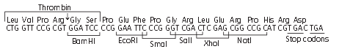
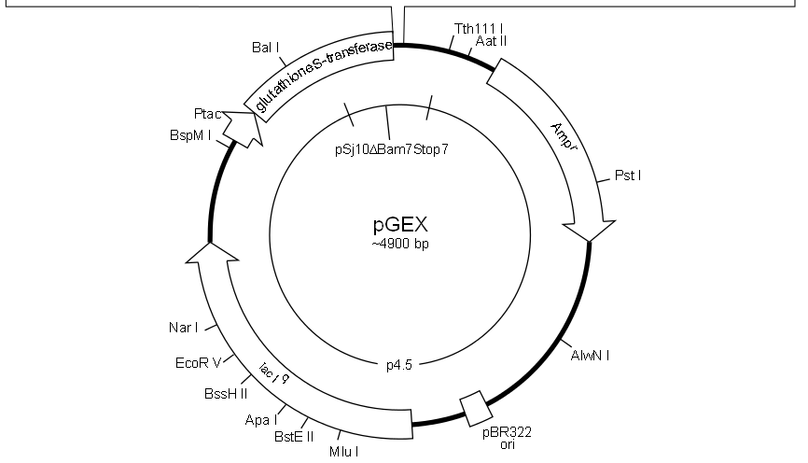

Hogyan végezné el a klónozást (ha szükséges, írjon olgonukleotid-szekvenciákat) és annak ellenőrzését? Milyen organizmust használna, és hogy oldaná meg a konstrukció sejtbe juttatását? Hogyan indukálná az expressziót, hogyan végezné a fehérje tisztítását és ezt hogyan ellenőrizné? Minden fontosabb lépést írjon le, magyarázza azokat, de törekedjen a lényegre!

